XVIII муниципальный конкурс исследовательских работ учащихся

Направление эколого-биологическое

Изучение условий, влияющих на хранение корнеплодов и картофеля.

Автор работы:
Филимонова Любовь Владимировна
МБОУ «Антонятская основная
общеобразовательная школа»
7 класса
Руководитель:
Порошина Татьяна Станиславовна,
учитель химии и биологии
МБОУ «Антонятская основная
общеобразовательная школа»

Карагай, 2016 год

Содержание
Введение …………………………………………………….……….2
1. Условия хранения корнеплодов и клубней картофеля…………..3
- Место и методика проведения исследования………………..…....5
- Результаты исследования……………………………………...……6
3.1 Особенности строения и свойств оболочки
клетки, влияющие на внешний облик
корнеплодов и клубней картофеля.………………….6
3.2.Влияние условий хранения на качество корнеплодов
и клубней картофеля………………………………….7
3.3. Изучение различных способов хранения овощей…9
Заключение ………………………………………………………….10
Библиографический список ………………………………………..11
Приложения………………………………………………………….12

Введение
Моя семья живет в сельской местности, и ежегодно мы выращиваем овощи, которые используем в пищу и на корм скоту. На хранение закладываем овощей столько, чтобы хватило до следующего урожая. Часть овощей храним в подполе и съедаем их к началу зимы, а остальные – в овощной яме. Если мы не успеваем истратить все овощи из подпола, то к декабрю они становятся дряблыми, сморщенными, теряют свой товарный вид, их неудобно чистить они «усыхают» почти на треть. В то же время овощи в хранилище остаются как свежие: упругие и крепкие. Мне захотелось узнать, почему овощи дрябнут и какие условия надо создать в подполе, чтобы корнеплоды долго сохранялись в хорошем состоянии.
Цель: изучение условий, влияющих на хранение корнеплодов и картофеля.
Задачи:
- Изучить особенности строения и свойств клеток растений, которые влияют на внешний облик корнеплодов.
- Изучить условия, влияющие на сохранность овощей
- Изучить различные способы хранения овощей.
В современных экономических условиях, когда постоянно повышаются цены на продукты питания, наши исследования особенно актуальны. Мы выявим причины, приводящие к усыханию корнеплодов и клубней картофеля, исследуем условия, ускоряющие и замедляющие этот процесс. Если в местах хранения создавать оптимальные условия, то овощи долго будут оставаться свежими и пригодными для питания.
Гипотеза: сохранность овощей зависит от особенностей строения растительной клетки и от условий окружающей среды.

- Условия хранения корнеплодов и клубней картофеля.
Условия хранения - это совокупность внешних воздействий окружающей среды. Условия хранения овощей зависят от температуры, влажности воздуха, света.
Температура – самый важный показатель режима хранения. Для большинства корнеплодов и клубней наиболее благоприятной является температура, близкая к 0^{о}С, так как при этом замедляется развитие микроорганизмов и не изменяются физические свойства продуктов. При высокой температуре овощи, как правило, высыхают и теряют в массе.
Влажность воздуха имеет большое значение в процессе хранения. При высокой влажности на продуктах могут развиваться плесени, при низкой - происходит высыхание.
При хранении овощей требуется высокая относительная влажность (80-90%), иначе они высыхают: теряют в массе, ухудшается их товарный вид.
Высыхание корнеплодов происходит в результате испарения воды через поры в оболочке клеток. Клеточная оболочка обладает важнейшим свойством – пропускать в клетку и из неё различные вещества. Вода свободно протекает через поры в мембране, попадает в межклетники, а из них – в окружающее пространство. Происходит испарение – переход воды в пар. В период роста испарение воды уравновешивается всасыванием растворов через корень. При хранении количество воды уменьшается и происходит увядание.
Упругость клеток и тканей взрослых растений обеспечивает тургор. Тургор – напряженное состояние клеточной оболочки. Он зависит от содержания воды в клетках. При понижении тургора корнеплоды и клубни картофеля становятся вялыми, дряблыми.
Относительная влажность воздуха изменяется с колебаниями температуры, поэтому их необходимо избегать.
При хранении свет отрицательно влияет на сохраняемость корнеплодов – вызывает разрушение красящих веществ и многих витаминов, овощи под влиянием света прорастают, картофель и корнеплоды зеленеют и приобретают горький вкус из-за накопления гликозида солонина.
Таким образом, вялость и высыхание корнеплодов и клубней картофеля зависят от особенностей строения и свойств оболочки клетки и от условий окружающей среды. К особенностям строения оболочки клетки относится наличие пор, а свойства - это способность оболочки пропускать воду и тургорное состояние.
Среди факторов окружающей среды наибольшее значение на хранение и товарный вид овощей оказывают: температура, влажность воздуха и свет.

2. Место и методика проведения исследования
Исследование проводилось в деревне Антонята Карагайского района.
Для изучения пропускной способности оболочки клетки был использован метод эксперимента. Проводился эксперимент по выявлению зависимости тургорного состояния от количества воды в клетках.
Изучались условия хранения овощей в подполе и в овощной яме. При этом использовался метод измерения, сравнения и анализа. Измерялась температура воздуха с помощью термометра, влажность – с помощью психрометра.
Проводилась беседа и опрос информанта, Чернышевой В.В., кладовщика МБОУ «Антонятская основная общеобразовательная школа» для изучения различных способов хранения корнеплодов и клубней картофеля.
Предметом исследования является процесс высыхания корнеплодов и клубней картофеля. Объект исследования – условия хранения овощей.

3. Результаты исследования
3.1.Особенности строения и свойств оболочки клетки, влияющие на внешний облик корнеплодов и клубней картофеля.
Первоначально мы решили убедиться, что оболочка клетки способна пропускать воду.
Если клетки наполнены водой, то растение твердое, упругое, а, если, воды в клетках мало, то и растение становится вялым, дряблым.
Чтобы убедиться в этом, мы провели эксперимент.
Из мякоти клубня картофеля вырезали два одинаковых брусочка размером 50х5х5 (мм). Один брусочек поместили в пробирку с водой, а другой в 1М раствор хлорида натрия (Приложение 1). Через 30 мин брусочки достали, сравнили их упругость и вновь измерили длину. Брусочек картофеля, который находился в растворе соли, стал короче (его длина слала 47 мм) и мягче (Приложение 2). Это произошло потому, что клетки картофеля потеряли упругость вследствие вытягивания воды соленым раствором. Брусочек, который находился в воде, остался в упругом состоянии и стал немного длиннее (51 мм), вследствие того что количество воды в клетках увеличилось за счет всасывании её извне (Приложение 3).
На основании данных измерений мы приходим к выводу: тургорное состояние зависит от количества воды в клетках, вода легко проникает через клеточную оболочку как внутрь клетки, так и обратно.
Все клетки способны терять воду. Однако, овощи в овощной яме до самого лета остаются крепкими, сочными, а в подполе становятся вялыми, дряблыми. Мы не можем утверждать, что товарный вид корнеплодов и их сохранность зависят только от свойств клеточной оболочки.

3.2.Влияний условий хранения на качество овощей.
Потеря воды корнеплодами происходит за счет транспирации или испарения. Испарение – это физическое явление, которое зависит от температуры, площади поверхности, с которой испаряется жидкость, ветра, природы жидкости.
В овощной яме и подполе ветра нет. Движение воздуха практически отсутствует, оно происходит за счет пассивной вытяжки в яме или окон в подполе. Площадь поверхности овощей одинакова. Природа жидкости одинакова – это вода. Влияние этих факторов незначительно и в нашей работе ими можно пренебречь.
Свет, ухудшающий качество хранящихся корнеплодов, в овощной яме и подполе отсутствует.
Из факторов, оказывающих основное значение на сохранность корнеплодов, осталось изучить температуру и влажность воздуха. Замеры проводились в январе 2016 г. в овощной яме и подполе (Приложения 4, 5). К этому времени овощи хранились 3 месяца. Результаты исследований занесены в таблицу №1.
Таблица №1
Результаты измерения температуры и влажности воздуха
Место хранения | Температура воздуха (°С) | Влажность воздуха(%) | Качество овощей
Овощная яма | +5°С | 53% | Овощи крепкие, сочные
Подпол | +13°С | 38% | Овощи дряблые, вялые

Судя по данным таблицы, основным фактором, влияющим на сроки хранения и качество овощей, является температура воздуха и относительная влажность воздуха. Овощи в подполе издрябли потому, что температура воздуха в нем на 10°С больше нормы, а влажность в два раза меньше нормы. При таких условиях картофель уже начинает прорастать. Свекла и морковь сильно высохли, потеряли свои качества и непригодны для использования в пищу.
Овощи в яме остаются крепкими и сочными, потому что температура воздуха соответствует норме, влажность воздуха ниже нормы, но выше чем в подполе.
По результатам проведенных наблюдений можно сделать вывод: для длительного хранения овощи лучше хранить в овощной яме. Они дольше сохраняют товарный вид и пищевые качества.

3.3.Изучение различных способов хранения овощей.
Для сохранности овощей необходимо создавать и контролировать условия окружающей среды. Оптимальная температура хранения корнеплодов и клубней картофеля +2 - +4°С.
Со слов Чернышевой В.В., кладовщика МБОУ «Антонятская основная общеобразовательная школа» корнеплоды хорошо хранятся, если их пересыпать слоями опила. Опил создает воздушную подушку, препятствующую повышению температуры и задерживает влагу. Зимний чеснок, луковицы гладиолусов хорошо хранятся, если их окунуть в расплавленный парафин. Парафин препятствует испарению, и луковицы хорошо хранятся.
Самым обычным способом хранения овощей корнеплодов является хранение в холодильнике. Температура воздуха соответствует норме +5°С. Влажность воздуха ниже нормы - 40%, но овощи обычно храним в полиэтиленовых пакетах, которые уменьшают испарение и дольше сохраняют товарный вид и качество корнеплодов.
Заключение
В процессе исследования нами изучены условия, влияющие на хранение и качество корнеплодов и клубней картофеля Гипотеза, выдвинутая нами, подтвердилась частично.
Особенности строения и свойства оболочки клетки влияют на высыхание и тургорное состояние клеток, но не объясняют причину того, что в подполе корнеплоды становятся вялыми, а в овощной яме остаются крепкими, твердыми, сочными.
Наибольшее влияние на хранение овощей оказывает температура и влажность воздуха в помещении для хранения.
Выявлена зависимость тургорного состояния от количества воды в клетках. Именно благодаря тургору клубни могут быть или вялыми или упругими.
Для длительного хранения овощи лучше закладывать в яму. Хранить корнеплоды в подполе можно непродолжительное время.
Выявлены различные способы успешного хранения овощей:
- небольшие объемы корнеплодов можно хранить в холодильнике;
- хранить в полиэтиленовых пакетах;
- луковичные культуры можно защитить от испарения парафином;
- для хранения корнеплодов моркови можно использовать опил.
Актуальность данной работы состоит в том, что жители сельской местности выращивают и закладывают на хранение овощи в больших количествах, сразу на целый год. Это необходимо для экономии семейного бюджета. При хранении необходимо создавать такие условия в местах хранения, чтобы овощи не теряли товарный вид и сохраняли свои вкусовые качества.

Библиографический список
- Большой энциклопедический словарь школьника. – М.: Большая Российская энциклопедия, 2000. -983 с.
- Васильева Е.М. Эксперимент по физиологии растений в средней школе. Пособие для учителей. М.: «Просвещение», 1978.–112 с.
- Общая биология: Учебник для 10-11 классов школ с углубленным изучением биологии/А.О.Рувинский, Л.В.Высоцкая, С.М.Глаголев и др.; Под ред. А.О.Рувинского. – М.: Просвещение, 1993 – 544 с.
- Реймерс Н.Ф. Основные биологические понятия и термины: Кн. для учителя. – М.: Просвещение, 198 – 319 с.

Электронные источники
http://ru.wikipedia.org/
http://yaneuch.ru/cat_68/hranenie/192555.2035669.page1.html

Информаторы:
Чернышева Валентина Викторовна, кладовщик, МБОУ «Антонятская основная общеобразовательная школа».
Проживает в д. Антонята Карагайского р-на Пермского края.

П Р И Л О Ж Е Н И Я

Приложение 1
Эксперимент по выявлению тургорного состояния клеток
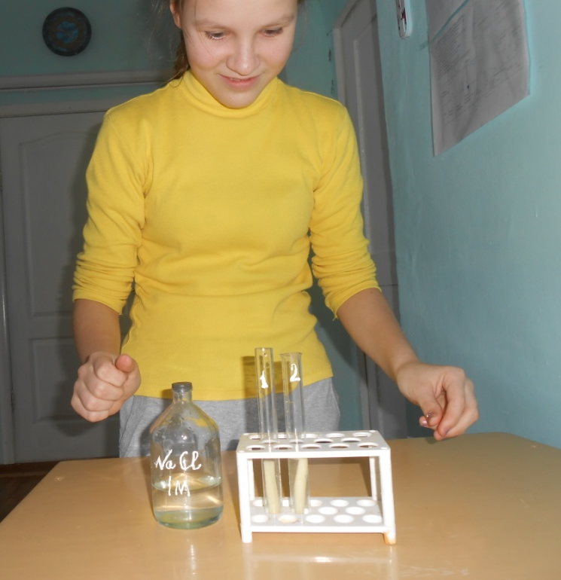
Приложение 2
Замер длины картофельного брусочка, находившегося в 1М растворе соли

Приложение 3
Замер длины картофельного брусочка, находившегося в растворе воды

Приложение 4
Замер температуры и влажности воздуха в овощной яме
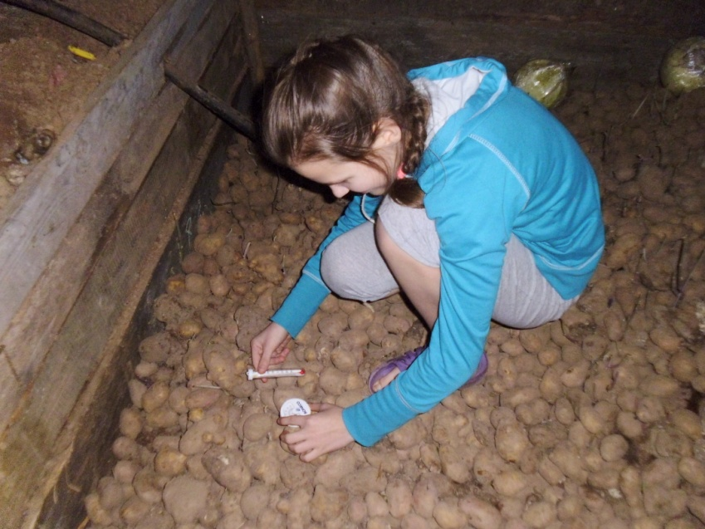

Приложение 5
Замер температуры и влажности воздуха в подполе
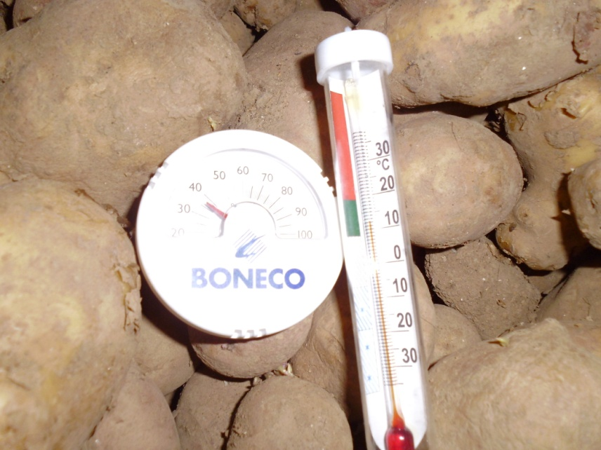

http://yaneuch.ru/cat_68/hranenie/192555.2035669.page1.html
http://yaneuch.ru/cat_68/hranenie/192555.2035669.page1.html
http://ru.wikipedia.org/
Общая биология: Учебник для 10-11 классов школ с углубленным изучением биологии/А.О.Рувинский, Л.В.Высоцкая, С.М.Глаголев и др.; Под ред. А.О.Рувинского. – М.: Просвещение, 1993 – 544 с.
Реймерс Н.Ф. Основные биологические понятия и термины: Кн. для учителя. – М.: Просвещение, 198 – 319 с.
http://yaneuch.ru/cat_68/hranenie/192555.2035669.page1.html
Васильева Е.М. Эксперимент по физиологии растений в средней школе. Пособие для учителей. М.: «Просвещение», 1978.–112 с.
Васильева Е.М. Эксперимент по физиологии растений в средней школе. Пособие для учителей. М.: «Просвещение», 1978.–112 с.
Большой энциклопедический словарь школьника. – М.: Большая Российская энциклопедия, 2000. -983 с.
http://ru.wikipedia.org/
http://yaneuch.ru/cat_68/hranenie/192555.2035669.page1.html
Чернышева Валентина Викторовна, кладовщик, МБОУ «Антонятская основная общеобразовательная школа». Проживает в д. Антонята Карагайского р-на Пермского края.
http://yaneuch.ru/cat_68/hranenie/192555.2035669.page1.html

